

|  |  |  |  |  |  |  |  |  |
| --- | --- | --- | --- | --- | --- | --- | --- | --- |
| **HospiSanté** | **TABLEAU DES GARANTIES** | | | | |  | | |
| **Adhésion possible à partir de 55 ans et sans limite d’âge** | | | | |
| Les tableaux de prestations comprennent le remboursement du Régime Obligatoire et sont exprimés en % de la base de remboursement des Régimes Obligatoires (RO). Sauf mention explicite contraire, les forfaits exprimés en euros interviennent en complément du Régime Obligatoire d’assurance maladie, par Assuré. | | | | |
|  | |  | | --- | | **Produit non responsable** | | | |
| **HOSPITALISATION**  ***La carence et les limitations ne sont pas appliquées en cas d’accident (1) (2)*** | | **HS1** | **HS2** | **HS3** | **HS4** | | **HS5** | **HS6** |

**SECTEUR CONVENTIONNÉ ET NON CONVENTIONNÉ (y compris en ambulatoire et à domicile)**

Forfait journalier hospitalier   
*Non remboursé durant les 3 premiers mois d’adhésion*

Frais de séjour remboursés par le RO (3)   
*Limités à 100% durant les 3 premiers mois d’adhésion*

**HONORAIRES**

Frais réels Frais réels Frais réels Frais réels Frais réels Frais réels Frais réels Frais réels Frais réels Frais réels Frais réels Frais réels

|  |  |  |  |  |  |  |  |
| --- | --- | --- | --- | --- | --- | --- | --- |
| Chirurgie et anesthésie pour les médecins adhérents et non adhérents à | | 150 % | 300 % | 400 % | 100 % | 300 % | 400 % |
| l’OPTAM/OPTAM-CO* | |
| *Limitées à 100% durant les 3 premiers mois d’adhésion* | |
| 40 €/jour | 75 €/jour | 90 €/jour | 45 €/jour | 75 €/jour | 90 €/jour |
| Chambre particulière (hors ambulatoire) (4) | |
| *Non remboursée durant les 3 premiers mois d’adhésion* | |
| Lit accompagnant enfant et adulte | | 5 €/jour | 15 €/jour | 15 €/jour | 15 €/jour | 15 €/jour | 15 €/jour |
| *Non remboursé durant les 3 premiers mois d’adhésion* | |
|  | **SOINS COURANTS DENTAIRE** |
| **MÉDICAMENTS** | | - | - | - | 100 % | 100 % | 100 % |

**HONORAIRESMÉDICAUX**

|  |  |  |  |  |  |  |  |
| --- | --- | --- | --- | --- | --- | --- | --- |
| Médecins généralistes et spécialistes adhérents et non adhérents à | | - | - | - | 100 % | 150 % | 250 % |
| l’OPTAM/OPTAM-CO* | |
|  | **DENTAIRE** |

***Néoliane HospiSanté ne prend pas en charge le remboursement des frais dentaires.***

**OPTIQUE**

***Néoliane HospiSanté ne prend pas en charge le remboursement des frais optiques.***

**SERVICES**

|  |  |
| --- | --- |
| Tiers payant national Viamedis – Remboursements automatisés (télétransmission) | Dispense de l’avance des frais auprès des professionnels de santé |
| Téléconsultation | Service inclus et disponible dès la prise d’effet de votre contrat |

Services d’assistance (aide à domicile, présence d’un proche au chevet, garde des animaux, ect.)

L’Assureur des garanties santé est L’ÉQUITÉ.

Bénéficiez de l’assistance dès la prise d’effet du contrat santé

|  |  |
| --- | --- |
| Vos remboursements sont toujours effectués déduction faite du remboursement de la Sécurité Sociale dans la limite de la formule choisie. Dans tous les cas, les remboursements sont limités au montant de la dépense réelle en euros. Hors parcours de soins, la majoration du Ticket Modérateur et la franchise de 24 € ainsi que les franchises sur les boîtes de médicaments, les actes paramédicaux et les transports sanitaires prévues à l’art. L 160-13 du Code de la Sécurité Sociale ne sont pas pris en charge conformément au décret N° 2014-1374 du 18 novembre 2014. Sauf mention contraire, seules les prestations ayant donné lieu à un remboursement du Régime Obligatoire ouvrent droit à un remboursement complémentaire. Hors parcours de soins ou en l’absence de déclaration à la Sécurité sociale du choix de son médecin traitant, il convient de retirer aux remboursements exprimés ci-dessus la majoration du Ticket Modérateur prévue par les textes et en vigueur à la date des soins. Ce montant d’honoraires ne peut en aucun cas faire l’objet d’un remboursement. Sauf mention particulière, les garanties ne concernent que les prestations acceptées par la Sécurité Sociale et le secteur conventionné.  (1) L’hospitalisation est prise en charge dans les établissements hospitaliers et médico-sociaux (dont les maisons d’accueil spécialisées), à l’exception des unités ou centres de soins de longue durée (USLD). Pour en savoir plus sur les établissements exclus, nous vous invitons à vous réferer à l’article 11 de la Notice d’Information. Un délai de carence de trois (3) mois et des limitations sont appliqués sur le poste hospitalisation à compter de la prise de la date d’effet du contrat, sauf en cas d’accident. Pendant ce délai, les garanties honoraires et frais de séjour seront remboursées à hauteur du Ticket Modérateur et les forfaits chambre particulière et lit accompagnant seront nuls.  (2) Un délai de carence de douze (12) mois est établi pour les frais engagés dans un centre de convalescence.  (3) Les frais de séjour sont limités à 400% BR en hospitalisation non conventionnée.  (4) La chambre particulière est prise en charge pour une durée limitée de soixante (60) jours, par an et par bénéficiaire pour toutes les formules. | EQC1096A_TG_04/2024 |

*OPTAM : Option Pratique Tarifaire Maîtrisée / OPTAM-CO : Option Pratique Tarifaire Maîtrisée Chirurgie Obstétrique.

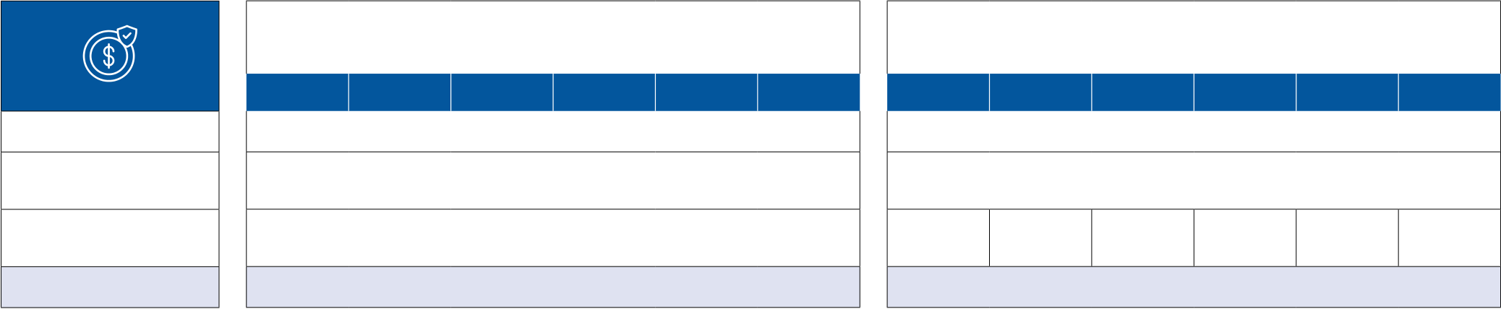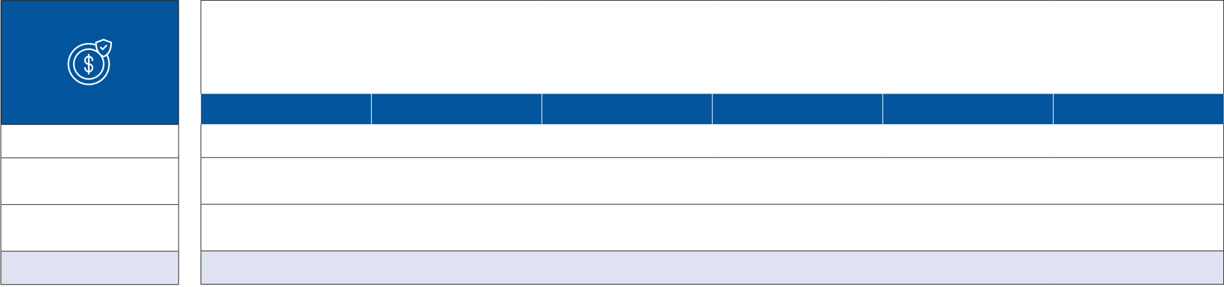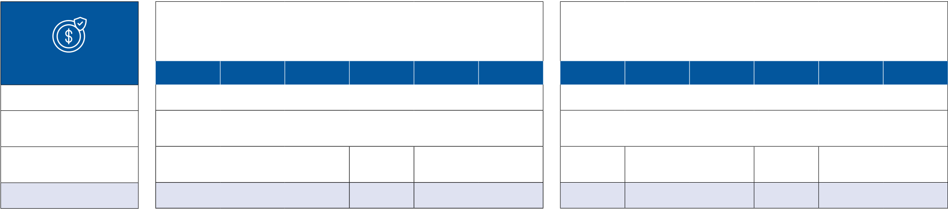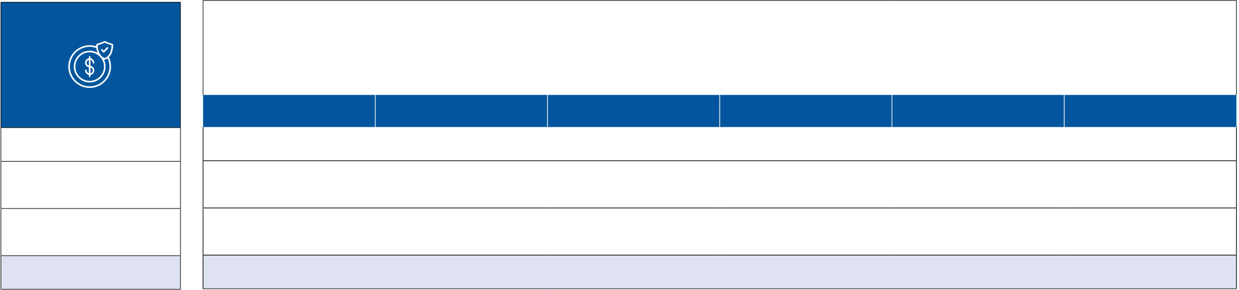

|  |  |
| --- | --- |
| **HospiSanté** | **EXEMPLES DE REMBOURSEMENTS**  **Ces exemples sont conformes aux engagements UNOCAM signés le 14 février 2019. Les calculs effectués sont en fonction de la base de remboursement de la Sécurité Sociale.** |

**Les exemples de remboursements ci-dessous n’ont pas de valeur contractuelle.** Ils s’adressent à un bénéficiaire adulte résidant en France métropolitaine, respectant le parcours de soins coordonné et non exonéré du Ticket Modérateur (donc non pris en charge à 100 % par l’assurance maladie obligatoire).

HOSPITALISATION

**FORFAIT JOURNALIER HOSPITALIER**   
(hébergement)

**CHAMBRE PARTICULIÈRE** *(sur demande du patient)*

|  |  |  |  |  |  |  |  |  |  |  |  |  |
| --- | --- | --- | --- | --- | --- | --- | --- | --- | --- | --- | --- | --- |
| Dépense | **HS1** | **HS2** | **HS3** | **HS4** | **HS5** | **HS6** | **HS1** | **HS2** | **HS3** | **HS4** | **HS5** | **HS6** |
| 20 € | NC | | | |
| Remboursement du RO | 0 € | 40 € | 0 € | | | | 90 € |
| Remboursement | 20 € | 75 € | 90 € | 45 € | 75 € |
| HospiSanté |
| **Reste à charge** | 0 € | **Selon dépense engagée** | | | |

**FRAIS DE SÉJOUR EN SECTEUR PRIVÉ**

**Séjours avec actes lourds.***L’hôpital public inclut la rémunération des praticiens dans les frais de séjour, alors que*

*leurs honoraires sont facturés séparément dans le secteur privé.*

Exemple d’une opération chirurgicale de la cataracte, en secteur privé.

|  |  |  |  |  |  |  |  |
| --- | --- | --- | --- | --- | --- | --- | --- |
| Dépense | **HS1** | **HS2** | **HS3** | 835,60 € | **HS4** | **HS5** | **HS6** |
| Remboursement | 811,60 € |
| du RO |
| Remboursement | 24 € |
| HospiSanté |
| **Reste à charge** | **0 €** |

**Base de remboursement du Régime Obligatoire :**

835,60 € (dont 24 € de participation forfaitaire, pour toute opération d’au moins 120 €)

**OPÉRATION EN SECTEUR PRIVÉ**  
*Honoraires chirurgien*   
*Honoraires médecins adhérents OPTAM ou OPTAM-CO*

**OPÉRATION EN SECTEUR PRIVÉ**  
*Honoraires chirurgien. Honoraires médecins secteur 2 (non adhérents OPTAM ou OPTAM-CO)*

|  |  |  |  |  |  |  |  |  |  |  |  |  |
| --- | --- | --- | --- | --- | --- | --- | --- | --- | --- | --- | --- | --- |
| Dépense | **HS1** | **HS2** | **HS3** | **HS4** | **HS5** | **HS6** | **HS1** | **HS2** | **HS3** | **HS4** | **HS5** | **HS6** |
| 355 € | | 447 € | | |
| Remboursement du RO | 83,30 € | 271,70 € | | 83,30 € | | 135,85 € | 271,70 € | | | 175,30 € | |
| Remboursement | 0 € | | 175,30 € | | 0 € |
| HospiSanté |
| **Reste à charge** | **0 €** | **83,30 €** | | **0 €** | | 39,45 € | 0 € | | 175,30 € | 0 € | |

**Base de remboursement du Régime Obligatoire :**   
271,70 €

**FRAIS DE SÉJOUR EN SECTEUR PUBLIC**  
 **Séjours sans actes lourds**. *L’hôpital public inclut la rémunération des praticiens dans les frais de séjour, alors que leurs honoraires sont facturés séparément dans le secteur privé.*

Exemple d’un suivi d’une pneumonie ou pleurésie pour un patient de plus de 17 ans, en hôpital public.

|  |  |  |  |  |  |  |  |
| --- | --- | --- | --- | --- | --- | --- | --- |
| Dépense | **HS1** | **HS2** | **HS3** | 3 541 € | **HS4** | **HS5** | **HS6** |
| Remboursement du RO | 2 832,80 € |
| Remboursement | 708,20 € |
| HospiSanté |
| **Reste à charge** | 0 € |

**Base de remboursement du Régime Obligatoire :**   
3 541 €

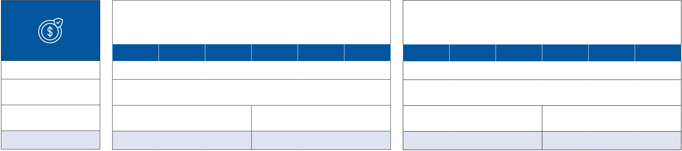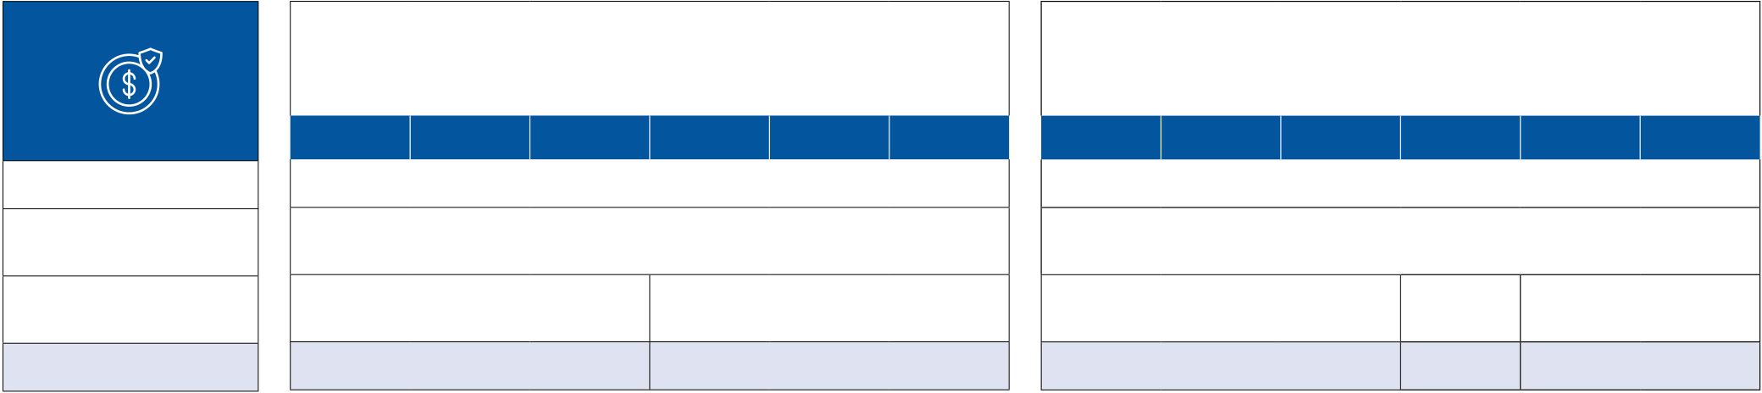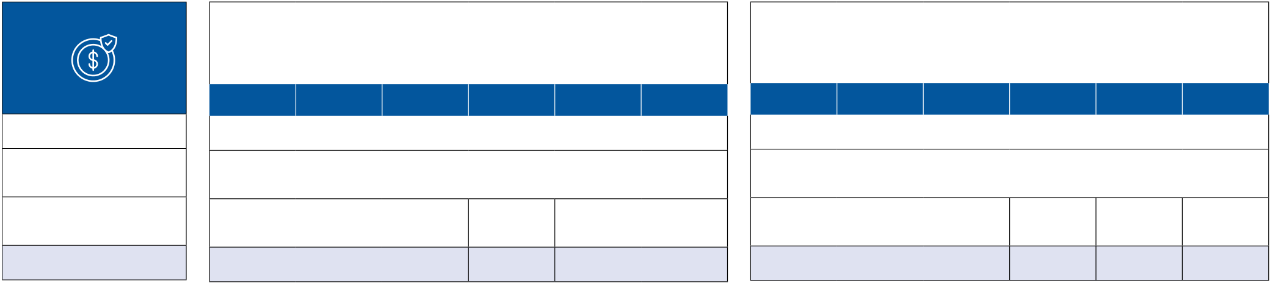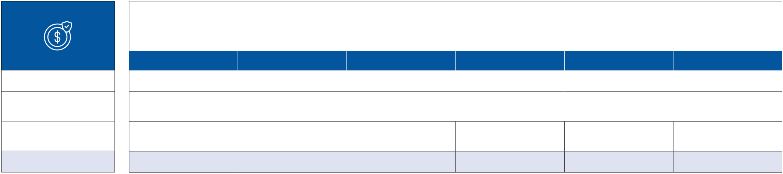

SOINS COURANTS

**CONSULTATION MÉDECIN TRAITANT GÉNÉRALISTE** Pour un patient de plus de 18 ans   
Honoraires médecins secteur 1 (généralistes ou spécialistes)

**CONSULTATION PÉDIATRE** Pour enfant de 2 à 16 ans.

Honoraires médecins secteur 1 (généralistes ou spécialistes)

|  |  |  |  |  |  |  |  |  |  |  |  |  |  |
| --- | --- | --- | --- | --- | --- | --- | --- | --- | --- | --- | --- | --- | --- |
| Dépense | **HS1** | **HS2** | **HS3** | 30 € | **HS4** | **HS5** | **HS6** | **HS1** | **HS2** | **HS3** | **HS4** | **HS5** | **HS6** |
| 35 € | |
| Remboursement | 0 € | 19 € | 9 € | 0 € | 24,50 € | | 10,50 € |
| du RO |
| Remboursement |
| HospiSanté |
| **Reste à charge** | **11 €** | **2 €** | **10,50 €** | **0 €** |

**Base de remboursement du Régime Obligatoire :** 30€

**CONSULTATION MÉDECIN SPÉCIALISTE** Pour un patient de plus de 18 ans (gynécologie, ophtalomologie, dermatologie, etc.) Honoraires médecins secteur 1 (généralistes ou spécialistes)

**Base de remboursement du Régime Obligatoire :** 35€

**CONSULTATION PÉDIATRE** Pour enfant de 2 à 16 ans.

Honoraires médecins adhérents OPTAM ou OPTAM-CO

|  |  |  |  |  |  |  |  |  |  |  |  |  |
| --- | --- | --- | --- | --- | --- | --- | --- | --- | --- | --- | --- | --- |
| Dépense | **HS1** | **HS2** | **HS3** | **HS4** | **HS5** | **HS6** | **HS1** | **HS2** | **HS3** | **HS4** | **HS5** | **HS6** |
| 37€ | | 50 € | |
| Remboursement du RO | 0 € | 23,90 € | | 11,10 € | 0 € | 24,50 € | | 25,50 € | |
| Remboursement | 10,50 € | |
| HospiSanté |
| **Reste à charge** | **13,10 €** | **2 €** | **25,55 €** | **15 €** | | **0 €** | |

**Base de remboursement du Régime Obligatoire :** 37 €

**CONSULTATION MÉDECIN SPÉCIALISTE** Pour un patient de plus de 18 ans (gynécologie, ophtalomologie, dermatologie, etc.) Honoraires médecins adhérents OPTAM ou OPTAM-CO

**Base de remboursement du Régime Obligatoire :** 35€

**CONSULTATION PÉDIATRE**   
Pour enfant de 2 à 16 ans. Honoraires médecins secteur 2 (non adhérents OPTAM ou OPTAM-CO)

|  |  |  |  |  |  |  |  |  |  |  |  |  |
| --- | --- | --- | --- | --- | --- | --- | --- | --- | --- | --- | --- | --- |
| Dépense | **HS1** | **HS2** | **HS3** | **HS4** | **HS5** | **HS6** | **HS1** | **HS2** | **HS3** | **HS4** | **HS5** | **HS6** |
| 55 € | | | | | |
| 54 € | | | | | |
| Remboursement du RO | 16,10 € | | | | | |
| 37 € | | | | | |
| Remboursement | 0 € | | 11,10 € | | 28,10 € | | 0 € | | 6,90 € | | 18,40 € | 38,90 € |
| HospiSanté |
| **Reste à charge** | **30,95 €** | | **19 €** | | **2€** | | **38,90 €** | | **32 €** | | **20,50 €** | **0 €** |
| **Base de remboursement du Régime Obligatoire :** | | | | | | **Base de remboursement du Régime Obligatoire :** | | | | | |
| 37€ | | | | | | 23€ | | | | | |

**CONSULTATION MÉDECIN SPÉCIALISTE**   
Pour un patient de plus de 18 ans (gynécologie, ophtalomologie, dermatologie, etc.) Honoraires médecins secteur 2 (non adhérents OPTAM ou OPTAM-CO)

|  |  |  |  |  |  |  |  |
| --- | --- | --- | --- | --- | --- | --- | --- |
| Dépense | **HS1** | **HS2** | **HS3** | 57 € | **HS4** | **HS5** | **HS6** |
| Remboursement | 0 € | 14,10 € | 6,90 € | 18,40 € | 40,90 € |
| du RO |
| Remboursement |
| HospiSanté |
| **Reste à charge** | **41,90 €** | **36 €** | **24,50 €** | **2 €** |

**Base de remboursement du Régime Obligatoire :**   
23 €

**Pas d’exemple de remboursement sur les postes optiques, dentaires et audioprothèses. Le produit Néoliane HospiSanté ne prend pas en charge les frais optiques, dentaires et en audioprothèses et ne propose pas le remboursement des paniers 100% Santé.**

|  |
| --- |
| **ASSURANCE COMPLÉMENTAIRE SANTÉ** Document d’information sur le produit d’assurance |

|  |
| --- |
| Produit co-conçu par **GROUPE SANTIANE HOLDING** − 30/32 Boulevard de Vaugirard - 75015 PARIS − SAS au capital de 511 |

|  |
| --- |
| 539 € – RCS Paris 812 962 330 – Intermédiaire en assurances – Immatriculé à l’Orias N°19 004 119 (www.orias.fr). Assuré et co-conçu par **L’ÉQUITÉ** – 2 rue Pillet-Will 75009 PARIS – SA au capital de 69 213 760 € – RCS Paris 572 084 697 – Entreprise régie |

par le Code des assurances – N° d’identifiant unique ADEME : FR232327_03PBRV – Société appartenant au Groupe Generali

|  |
| --- |
| immatriculé sur le registre italien des groupes d’assurances sous le numéro 026. |

|  |
| --- |
| Produit : **NÉOLIANE HOSPISANTÉ** |

**Ce document d’information présente un résumé des principales garanties et exclusions du produit. Il ne prend pas en compte vos besoins et demandes spécifiques. Toutes les informations contractuelles et précontractuelles sur le produit NÉOLIANE HOSPISANTÉ sont fournies au client dans d’autres documents et, notamment, dans le tableau de garanties ci-joint, qui détaille le niveau des remboursements**

**De quel type d’assurance s’agit-il ?**

Le produit NÉOLIANE HOSPISANTÉ est un produit d’Assurance Complémentaire Santé «NON RESPONSABLE», il ne s’inscrit pas dans le cadre du dispositif législatif relatif aux contrats d’assurance complémentaire santé bénéficiant d’avantages fiscaux et sociaux. Le produit est cependant « solidaire », car il ne prévoit pas de questionnaire d’état de santé et son tarif ne dépend de l’état de santé de l’Assuré. En cas d’accident, de maladie ou de maternité, il est destiné à rembourser tout ou partie des frais de santé restant à la charge de l’adhérent et des éventuels Ayants droit, après l’intervention de son Régime Obligatoire d’assurance maladie et, dans certains cas, des frais non remboursés par ce dernier. Le produit couvre le poste Hospitalisation et, pour les formules les plus couvrantes, le poste soins courants (médicaments et honoraires de médecins généralistes et spécialistes) à l’exclusion des postes optique, dentaire et audiologie.

|  |  |  |  |  |
| --- | --- | --- | --- | --- |
| **QU’EST CE QUI EST ASSURÉ ?**  Les remboursements de frais couverts par l’assurance ne peuvent pas être plus élevés que les dépenses engagées. Ils sont soumis à des plafonds qui varient en fonction de la formule et par conséquent une somme peut rester à votre charge.  Le détail de ces plafonds figure au tableau des garanties ci-joint.  **LES GARANTIES SYSTÉMATIQUEMENT PRÉVUES :**   |  |  | | --- | --- | |  | **Hospitalisation :** Forfait journalier hospitalier, Frais de séjour, Honoraires, Chambre particulière, Lit accompagnant. |   **LES GARANTIES D’ASSISTANCE SYSTÉMATIQUEMENT PRÉVUES :**   |  |  | | --- | --- | |  | **Aide à domicile :** en cas d’accident ou de maladie soudaine et imprévisible entrainant une hospitalisation imprévue ou programmée ;  **Présence d’un proche :** en cas d’accident ou de maladie soudaine et imprévisible entrainant une hospitalisation imprévue ou programmée ;  **Soutien psychologique :** en cas d’évènements ressentis comme traumatisants par l’un des bénéficiaires ;  **Avance de fonds :** en cas de décès de l’un des bénéficiaires. |   **LES GARANTIES NON SYSTÉMATIQUEMENT PRÉVUES :**• **Soins courants :** Médicaments, Honoraires médicaux.  **LES SERVICES SYSTÉMATIQUEMENT PRÉVUS :**  **Tiers Payant**, via le réseau Viamedis (dispense d’avance de frais chez de nombreux professionnels de santé) ;  **L’ASSISTANCE SYSTÉMATIQUEMENT PRÉVUS :**  Assistance en cas d’événements traumatisants, d’immobilisation, d’hospitalisation, de chimio/radiothérapie, de  perte d’autonomie ou de décès.  **« Les garanties précédées d’une coche**  **sont systématiquement prévues au contrat ».** |

|  |
| --- |
| **QU’EST-CE QUI N’EST PAS ASSURÉ ?**  Les soins reçus en dehors de la période de validité du contrat ;  Les frais optiques, dentaires et audioprothèses ;  Les indemnités versées en complément de la sécurité sociale en  cas d’arrêt de travail ;  La chirurgie non prise en charge par la sécurité sociale, dans un  but de rajeunissement ou esthétique ;  Les soins effectués à des fins esthétiques, les cures de toutes  natures, la thalassothérapie ;  Les actes d’imagerie et actes d’échographies, les actes techniques  médicaux pour les médecins adhérents et non adhérents à  l’OPTAM ou l’OPTAM-CO, les honoraires paramédicaux, les  analyses et examens de laboratoire, le matériel médical.  **Cette liste n’est pas exhaustive.** |

|  |
| --- |
| **Y-A-T-IL DES EXCLUSIONS À LA COUVERTURE ?**  **PRINCIPALES EXCLUSIONS :**  **!**Le frais liés aux paniers 100% santé ;  !La participation forfaitaire de 2€ et les franchises sur les boites de médicaments, actes paramédicaux et transport ;  ! La majoration du Ticket Modérateur et les dépassements d’honoraires si les dépenses de santé sont réalisées en dehors du parcours de soins.  **PRINCIPALES RESTRICTIONS :**  **!**Un délai de carence de douze (12) mois à compter de la date d’effet du contrat sur les frais engagés dans un Centre de convalescence.  Les restrictions suivantes ne s’appliquent pas en cas d’accident : **!Forfait journalier hospitalier :** Un délai de carence de trois (3) mois à compter de la date d’effet s’applique sur cette garantie ; **!Chambre particulière :** La chambre particulière ne sera pas remboursée durant les 3 premiers mois d’adhésion à compter de la date d’effet. Prise en charge par an et par bénéficiaire pour une durée limitée à soixante (60) jours ;  **!Lit accompagnant :** Le lit accompagnant ne sera pas remboursé durant les trois (3) premiers mois d’adhésion à compter de la date d’effet ;  **!Frais de séjour :** Les frais seront remboursés à hauteur du ticket modérateur durant les trois (3) premiers mois d’adhésion à compter de la date d’effet ;  **!Honoraires :** Les honoraires seront remboursés à hauteur du ticket modérateur durant les 3 premiers mois d’adhésion à compter de la date d’effet ;  **Cette liste n’est pas exhaustive.** |

|  |
| --- |
| **OÙ SUIS-JE COUVERT(E) ?**  Les garanties d’assurance frais de santé ne bénéficient qu’aux seuls Assurés résidant à titre principal en France Métropolitaine, pour des frais engagés sur ces mêmes zones géographiques. Elles s’étendent aux accidents survenus et Maladies contractées à l’étranger lors de voyages ou de séjours, si le Régime Obligatoire français d’Assurance Maladie de l’adhérent s’applique. |

|  |
| --- |
| **QUELLES SONT MES OBLIGATIONS ?**  **Sous peine, en fonction de l’obligation non respectée, de nullité d’adhésion, de déchéance ou de résiliation du contrat :**  À la souscription du contrat :  • Remplir avec exactitude et signer la demande d’adhésion ainsi que le mandat de prélèvement (SEPA) ;• Être adhérent(e) à l’Association Groupement pour la Prévoyance et la Santé pour Tous (GPST) ; • Relever du Régime Obligatoire d’Assurance Maladie français ; • Fournir tout document justificatif demandé par l’Assureur ; • Résider en France métropolitaine ;  • Être âgé(e) d’au moins 55 ans et sans limite d’âge à la date d’adhésion figurant sur la demande d’adhésion ;• Régler la cotisation indiquée au certificat d’adhésion.  En cours de vie du contrat :  • Déclarer toute circonstance nouvelle pouvant avoir des conséquences sur l’exécution du contrat (déménagement, changement d’état civil ou de domiciliation bancaire, souscription d’un autre contrat couvrant les mêmes risques, cessation ou changement d’affiliation au Régime Obligatoire, changement de domicile, changement de profession ou une cessation d’activité professionnelle) ; • Régler la cotisation prévue à l’échéancier.  En cas de sinistre :  • Faire parvenir tous les documents justificatifs nécessaires au paiement des prestations prévues au contrat ; • Faire parvenir les demandes de remboursements à l’assureur dans un délai maximum de 2 ans suivant suivant la date de la prestation. |

|  |
| --- |
| **QUAND ET COMMENT EFFECTUER LES PAIEMENTS ?**  Les cotisations sont payables d’avance par prélèvement automatique selon la périodicité convenue à l’adhésion. La périodicité du paiement  peut être mensuelle, trimestrielle, semestrielle ou annuelle. |

|  |
| --- |
| **QUAND COMMENCE LA COUVERTURE ET QUAND PREND-ELLE FIN ?**  L’adhésion prend effet à la date convenue entre les parties et figurant sur le certificat d’adhésion, sous réserve du bon encaissement de la première cotisation. L’adhésion est conclue pour une durée initiale d’un (1) an. Elle se renouvelle tacitement chaque année à sa date anniversaire, sauf en cas de résiliation.  L’Adhérent dispose d’un délai de renonciation de 14 jours qui commence à courir soit à compter de la date de signature de son contrat, soit à compter du jour où il a reçu les conditions contractuelles et les informations particulières si cette dernière date est postérieure.  La couverture prend fin : • En cas de résiliation quelqu’en soit le motif ou la Partie à l’origine ; • En cas de décès de l’Adhérent ; • Dans les conditions prévues au contrat ;  • En cas de retrait total de l’agrément administratif accordé à l’Assureur. |

|  |
| --- |
| **COMMENT PUIS-JE RÉSILIER LE CONTRAT ?**  L’Adhérent peut résilier son adhésion à chaque échéance anniversaire du contrat moyennant un préavis de deux (2) mois. La résiliation prend effet la veille de l’échéance annuelle à 24 heures (article L.113-12 du Code des assurances).  • Par lettre ou tout autre support durable, par acte extrajudiciaire ou par déclaration adressée au siège social à :  **Néoliane Santé – Service Résiliation – 143 Boulevard René Cassin – Immeuble Nouvel’R - Bat C – CS 63278 - 06205 NICE CEDEX 3 ;**• Sur l’espace adhérent : **www.monneoliane.fr, rubrique « Je souhaite résilier ou me rétracter ».**  Une fois la première année d’adhésion écoulée, l’Adhérent bénéficie de la même faculté qu’il peut toutefois exercer à tout moment. La résiliation prend alors effet un (1) mois après réception de la notification de résiliation par l’assureur.  Enfin, en cas de désaccord suite à une modification de ses droits et obligations ou à l’augmentation de sa cotisation, l’Adhérent peut résilier dans le délai d’un mois suivant la date de réception de la lettre l’en informant. |